

### Subdirección de Educación

**Departamento de Educación Contratada**

**Colegio CAFAM Santa Lucia**

**GUÍA DE APRENDIZAJE**

Guía No: 03

Fecha: JULIO – AGOSTO/ 16

**CUARTO**

 **Saber- Saber:** Conocer el contexto americano pre y post-hispánico para valorar el legado de nuestros antepasados

** Saber Hacer:** Moldear imágenes representativas de las culturas prehispánicas



**Saber Ser:** Identificar las estrategias organizativas que debe implementar para mejorar su desempeño académico en el trabajo

Asignatura: **Sociales- CUARTO**

Pensamiento: **Histórico-** Social

**Docente: Luis Edo. Pamplona**

**Daisy Acevedo**





**INFORMACIÓN**

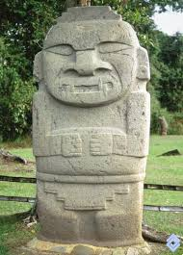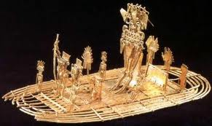 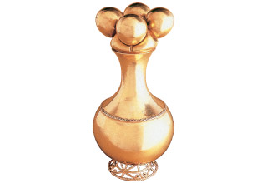

**OBSERVA Y CONTESTA EN EL CUADERNO:**

1. Describe cada imagen
2. En donde has visto estas imágenes
3. Cuál de las imágenes te gusta más y por qué
4. Con plastilina o arcilla moldea una de las imágenes anteriores.



**Prerrequisitos y preconceptos:**

**La historia**

La sociedad, las personas, las ideas, los lugares, tienen historia. Esto quiere decir que no siempre han sido como las vemos ahora y hubo un tiempo en que no existía. **La historia es el conjunto de hechos ocurridos en tiempos pasados**.

**Tras las huellas de la historia:** hay hombres y mujeres que se dedican a reconstruir los tiempos pasados. A estas personas se les llama historiadores. Para reconstruir y explicar el pasado los historiadores se basan en las huellas que dejan las personas, los animales y los hechos del pasado. Estas huellas se dividen en tres clases o **fuentes**: tradición oral, documentos escritos y audiovisuales y restos culturales.

**La cinta o línea del tiempo**

La vida de una persona, una ciudad o un país, está llena de acontecimientos importantes, que se pueden organizar y graficar en una línea o cinta del tiempo. Por ejemplo: la del escritor colombiano Gabriel García Márquez

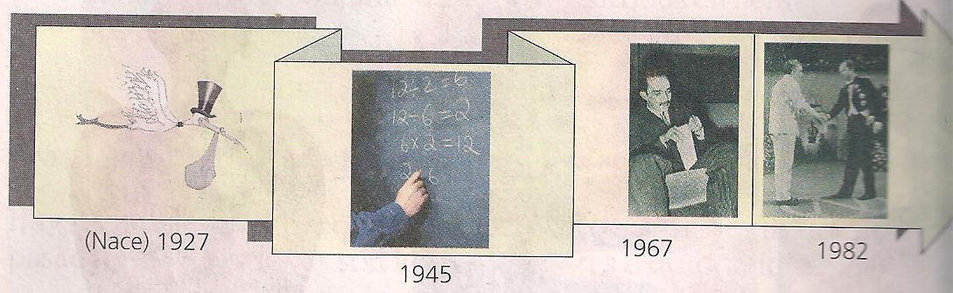

De esta misma forma se puede representar la historia de Colombia en tres grandes periodos.

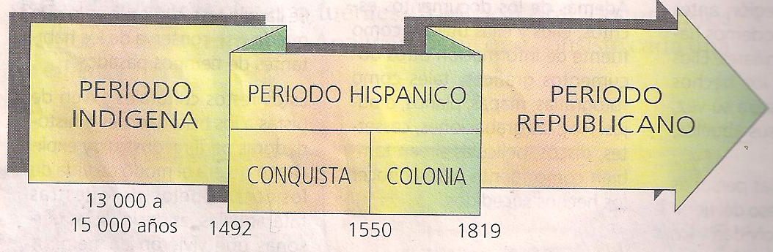

**Nueva Información:**

**Las culturas indigenas mas destacadas en America**

Hace 500 años el continente americano estaba habitado por numerosas pueblos indigenas que tenian un desarrollo y organización diferentes. Entre los culturas indigenas sobresalen:

**Los Aztecas** que habitaron en el centro de Mexico, **los Mayas** que habitaron en el sur de Mexico, Guatemala, El Salvador y Honduras, **los Incas** que habitaron en Peru y parte de Chile y **los Chibchas** que habitaron en Colombia, Honduras y Panama.

**REALIZA LA SIGUIENTE ACTIVIDAD:**

1. Define con tus propias palabras que es la historia
2. Realiza la historia de tu juguete favorito
3. Realiza una linea de tiempo de tu vida
4. Realiza el mapa del continente americano y con color verde ubica la cultura Azteca, de naranja la cultura maya, de violeta la chultura Chibcha y de verde la cultura Inca.
5. Busca a que se dedican los arqueologos, los antropologoos y los etnologos.





**T. INDIVIDUAL**

**APLICACIÓN**

**Recordación:**

**Pueblos indigenas que habitaron en Colombia**

Colombia estubo habitado por los taironas, muiscas, sinues, quimbayas, pijaos, paeces y muchas otras tribus mas. Estas tribus presentaban un desarrollo cultural desigual. Por ejemplo algunos grupos non conocian la agricultura y en cambio otros como los muiscas poseian gran dominio de la agricultura.

**Familias lingusticas**

Muchas tribus tenian en comun una caracteristica muy importante, hablaban una misma lengua o una muy parecida. Por esta razon las tribus han sido clasificadas en familias lingusticas, las principales fueron: la chibcha, la caribe y la Arawac.

|  |  |  |
| --- | --- | --- |
| **Familias lingusiticas** | | |
| **La familia lingüística chibcha**  Ocupó las zonas altas de la cordillera Oriental, la sabana de Bogotá y las vertientes de algunos ríos de los Llanos Orientales. Los muiscas pertenecientes a la familia de los chibchas fueron el grupo más importante que pobló estas zonas, junto con los tunebos y betoyes. Los guanes poblaron los actuales departamentos de Boyacá y Santander, mientras que los sutagaos se establecieron en lo que, en la actualidad, se conoce como la zona de Tolima y Huila. La Sierra Nevada de Santa Marta fue poblada por los taironas, koguis y aruacos, mientras que, en el Cauca, habitaron los paeces y guambianos. Los chibchas fueron indígenas que se dedicaron a la agricultura, especialmente en las zonas del altiplano cundiboyacense, y lograron organizarse en incipientes confederaciones como las que existieron en Hunza (Tunja) y Bacatá (Bogotá). | **La familia lingüística caribe**  Por su parte, los caribes llegaron desde el norte de Brasil, atravesaron el territorio venezolano, pasaron a las Antillas, y desde allí, arribaron a la costa Atlántica donde se establecieron. Posteriormente, remontaron la ribera del río Magdalena y se situaron en algunos de sus valles. Otros grupos de lengua caribe llegaron a Colombia a través de la vertiente del río Amazonas. | **La familia lingüística arawak**  Los arawak entraron a Colombia por el río Orinoco y se ubicaron en diversos puntos del territorio. Se agruparon en regiones dispares dentro y fuera de Colombia, entre ellas, Brasil, Venezuela, Guayanas y Bolivia. Los guajiros se establecieron en el extremo norte del país. En las riberas del Orinoco, se agruparon los maipure, piapocos y peka. En el Caquetá, se asentaron varias comunidades como los yacuna y kuana. El grupo más conocido de los arawak en la región del Amazonas es el de los tikunas. |

**Refinamiento**:



**T. INDIVIDUAL**

**Bachué y la creación del mundoThis is a featured page**

"Entre estas sierras y cumbres (del pueblo de Iguaque, cerca de Tunja) se hace una laguna muy honda, de donde dicen los indios que a poco de como amaneció o salió la luz, y criadas las demás cosas salió una mujer que llaman Bachué, y por otro nombre acomodado a las buenas obras que hizo Furachogua, que quiere decir mujer buena, porque fura llaman a la mujer y chogua es una cosa buena, sacó consigo de la mano un niño de entre las misma aguas, de edad de hasta tres años, y bajando ambos de la sierra a lo llano donde ahora es el pueblo de Iguaque, hicieron una casa donde vivieron hasta que el muchacho tuvo edad para casarse con ella, porque luego que la tuvo se casó, y el casamiento tan importante y la mujer tan prolífica y fecunda que de cada parto paría cuatro o seis hijos, con que se vino a llenar toda la tierra de gente, porque andaban juntos por muchas partes dejando hijos en todas, hasta que después de muchos años, estando la tierra llena de hombres, y los dos ya muy viejos, se volvieron al mismo pueblo y del uno llamando a mucha gente que los acompañara a la laguna de donde salieron, junto a la cual les hizo la Bachué una plática exhortando a todos la paz y la conservación entre sí, la guarda de los preceptos y leyes que les había dado, que no eran pocos, en especial al culto de los dioses, y concluido se despidió de ellos con singulares clamores y llantos de ambas partes, convirtiéndose ella y su marido en duplico, con que indignado Chibchacum, trató de castigarlos anegándoles las tierras, para lo cual trajo o crió de otras partes los dos ríos dichos de Sopó y Tibitó, con que crecieron tanto las aguas del valle que no dándose de menos, como dicen, la tierra del valle a contenerlas, se venía a anegar gran parte de ella, lo que no hacía antes que entraran en el valle los dos ríos, porque el agua de los demás se consumía en las labranzas y sementeras, sin tener necesidad de desagüe, fue tan lleno y universal este castigo, e iba creciendo cada día a varas la inundación, que ya no tenían esperanza de remedio, ni de darlo a las necesidades que tenían de

comidas, por no tener donde sembrarlas, y ser mucha la gente, por lo cual todo se determinó por mejor consejo de ir con la queja y pedir el remedio al dios Bochica, ofreciéndole en su templo clamores, sacrificios y ayunos, después de lo cual, una tarde, reverberando el sol en el aire se oyó un ruido contra esta sierra de Bogotá, se hizo un arco como suelen naturalmente, en cuya clave y capitel se apareció resplandeciente el demonio en figura de hombre, representando el Bochica con una vara de oro en la mano y llamando a voces desde allí a los caciques más principales, a que acudieran con brevedad con todos sus vasalllos; les dijo desde lo alto: he oído vuestros ruegos, y condolido de ellos y de la razón que tenéis en las quejas que dáis de Chibchacum, me ha parecido venir a daros favor en reconocerme; me doy por satisfecho de lo bien que me servía, y a pagároslo en remediar la necesidad en que estáis, pues tanto toca a mi provincia y así aunque no os quitaré los dos ríos porque algún tiempo de sequedad los habréis menester, abriré una sierra por donde salgan las aguas, y queden libres vuestras tierras, y diciendo y haciendo arrojó la vara de oro hacia Tequendama y abrió aquellas peñas por donde ahora pasa el río; pero como era la vara delgada no hizo tanta abertura como era menester para las muchas aguas que se juntan en los inviernos, y así todavía rebalsa, pero al fin quedó la tierra libre para poder sembrar y tener el sustento; y ellos obligados a adorar y hacer sacrificios como lo hacen en apareciendo el arco».

1. ¿Por qué crees que los muiscas crearon este mito?

**Construcción en Pequeño Grupo:**



**T. GRUPAL**

**Trabajo cooperativo**

1. Realiza en grupo una dramatización del mito de Bachué
2. Realiza la lectura de tres mitos más. (material suministrado por la docente)
3. Crear en grupo un mito sobre el origen del mundo
4. Discutir en grupo cuales son las características primordiales de cada familia lingüística y definir como estas características aportaron a lo que hoy en día somos
5. Realizar un cuadro en donde se evidencie las costumbres que aun se conservan de nuestros antepasados



**RECAPITULACIÓN**

**Socialización al Gran Grupo:**

1. Se organiza el curso en mesa redonda y cada subgrupo da a conocer las conclusiones a las que llegaron

**Verificación:**

**SOCIALIZACIÓN**



**EVALUACIÓN: autoevaluación**: 1. ¿Qué aprendí?-2. ¿Qué debo repasar?-¿Cuál debe ser mi calificación? Por qué?

**Reflexión**:

1. Corrección de las actividades con base en acuerdos establecidos.
2. ¿Qué hiciste por alcanzar las metas propuestas

**Regulación:**

Reflexión con los estudiantes sobre las dificultades que se presenta en el momento de querer hacer parte de algún grupo o comunidad